четверг, 28 июня 2007 г.
Автор рассказа: Сафир ( Кудасов Стас )
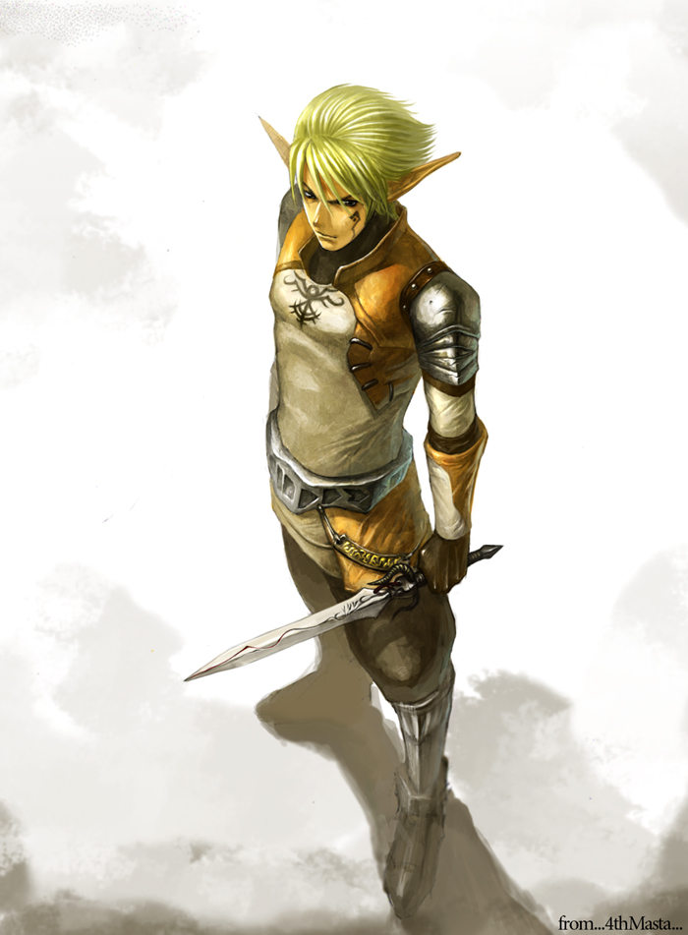
Утро. Он встал как всегда рано и вышел на улицу где светило солнце и были слышны звуки ручья. Как и каждый человек он собрался поесть как вдруг сквозь лес раздался ужасный крик девушки взывающей о помощи, схватив оружие он помчался в сторону доносившихся из леса криков и наткнулся на лагерь орков, приглядевшись он увидел девушку которую тащили ко главе лагеря, спустя 5 минут орки потащили девушку к костру ,он не понимал зачем, но решил вмешаться.
Спокойно зайдя в лагерь, он спросил-“не тут ли живет король Гуннов?”.Орки сначала не поняли его вопроса и начали приближаться к нему, и главный из орков спросил-“кто ты ,и чего тебе нужно?”Человек ответил-“не имеет значения кто я и зачем сюда явился!”В таком случае ты будешь наказан- сказал один из племени, человек усмехнулся и сказал, просто отдайте мне девушку, но орки обнажили мечи и по прежнему двигались на него, тут глава племени еще раз сказал-“если ты не ответишь кто ты ,ты будешь убит!”Молодой человек достал свое оружие и сказал следующее-“я не обязан вам отвечать, отдайте мне девушку!!!”И тогда орки напали на него и началась битва, силы орков были сильны, но человек сдерживал их атаку, но в скором времени он устал, у него выбили меч из рук и приставили к его горлу кровавое лезвие. Главный из орков сказал-“не захотел отвечать, так умри же!”Человек зажмурил глаза уже думая только о конце, как на лагерь орков напали Эльфы, битва была кровавой, но в конце концов орки бежали и победа осталась за Эльфами, один из Эльфов хотел вонзить свой меч в храброго человека, но девушка приказала не трогать его. Тогда человек потерял сознание.
Спустя день человек проснулся в незнакомом месте, поначалу он был испуган, но потом пришла та девушка и человек понял , что это был не сон!
Как вас зовут? - спросила он.
Меня зовут Сафир! - произнес он.
Вы очень храбры Сафир - сказала девушка.
Спасибо вам большое за спасение моей жизни ! Ну что вы мне было не сложно с улыбкой сказал он ! Меня зовут Амели -сказла девушка !Вам надо поесть и отдохнуть, я пришлю к вам слуг !Тогда человек точно понял ,что не у себя дама !Спустя 5 минут ему принесли поесть и новую одежду. Поев он вышел на улицу и был удивлен красотой местности. Город был на склоне горы с лесной чаще, с одной стороны был виден океан, с другой бесконечный лес. Он подошел к краю скалы и закрыл глаза. Вдруг он услышал звуки -Сафир, Сафир, он оглянулся и увидел ту самую девушку, она была необычайно красивая, у нее были длинные волосы, стройное тело, и длинные уши. Здравствуйте Амели произнес он ,и спросил ,где я нахожусь ?В нашем городе сказала она, но как мне попасть домой опять спросил он, об этом не беспокойтесь я дам вам спутника и лошадь и вы в миг доберетесь, но немогли бы вы остаться хоть на чуть-чуть, я хотела бы познакомить с моим отцом- сказала она. С превеликим удовольствием ответил человек. Она сказала - ну пройдите за мной. Они зашли в красивый домик, где стоял большой стол и сидело много Эльфов. Через некоторое время к в домик зашел, Эльф в накидке и с короной на голове, он был красив, силен на вид и молод . Кто это? спросил человек у Амели. Она ответила - это наш царь! Царь сел по средине стола и сказал, сегодня мы собрались, что бы поблагодарить Сафира, за то что он спас мою дочку, Царь встал и сказал Спасибо тебе о храбрый человек .Сафир встал и сказал- не за что . Они говорили друг с другом, и когда все закончилось, Сафир встал и вышел из-за стола и двинулся в сторону лошади, Амели догнала его и спросила - куда вы? Он ответил мне пора ехать, вас ждет жена спросила она? Нет печально ответил он. Она спросила . а почему так печально, он спросил есть ли тут место где можно поговорить. Амели взяла его за руку и отвела к красивому дереву около склона горы, она сказала я вас слушаю. Сафир начал историю, когда то у меня была жена и ребенок, и жили мы припеваючи, до того дня как их убили. Амели прервала его речь и спросила- как это случилось? он начал рассказывать дальше. Как то раз я ушел на охоту и только к вечеру вернулся домой, но когда пришел. увидел ужасное, крыша дома горела, все рядом было разрушено, Я вбежал в дом и увидел там 2 трупа, я не хотел верить, что это были они, я вытащил их из дома и не знал , что делать ,я кричал ,звал на помощь, но некто не пришел. С того самого дня я думаю, кто бы это ни был , за что, за что они убили 5ти летнего ребенка и мою жену. Амели вновь прервала его разговор и сказала остановитесь, я все понимаю и не стоит рассказывать дальше, Амели смотрела на его лицо и ей становилось все жальче и жальче, она сказала у меня тоже в жизни был случай ,гибель сестры, ее убили те же грязные орки, что пытались убить меня !Но за что ?-спросил Сафир. Амели сказала, что всю жизнь у них с орками были вражеские настрои и что ее отец не видит их, т.к они убили его брата. Сафир привал ее разговор и спросил- А сколько вашему отцу лет? Амели не ответила точно, но сказало ,что старше меня на много лет, тогда он начал думать, почему он выглядит, так молодо. Амели сказала, что ей нужно идти, и попросила Сафира остаться еще погостить немного, и Сафир согласился. Амели не спала всю ночь, думала только о том моменте когда появился Сафир в том лагере, что было бы если он не пришел ?-думала она, она продумала всю ночь и даже не заметила как наступило утро. Раздался стук в дверь и вошел отец Амели. Он сказал, ну что готова? Амели не поняв в чем дело, спросила отца -к чему ?Он ответил, как к чему к венчанию, как ты могла забыть- строго спросил отец? Амели испугалась вопроса отца, и ответила, что еще не отошла от происшедшего не так давно, отец сказал- готовься и вышел на улицу. Амели думала тока о Сафире, что его тоже могла убить, и что было если бы он погиб из-за нее. Она прибежала к Сафиру, и сказала, что у нее сегодня свадьба, он почему -что был расстроен, она ему очень понравилась, и он не знал что ответить. Они пошли на то место где были вчера, и она спросила- делаю ли я правельно ?Сафир сказал- делай так как велит тебе сердце и пожелал ей счастья. Она спросила ты не останешься на свадьбу. Мне было бы очень приятно .Сафир, ответил- но раз тебе будет приятнее ,то я останусь, и она пошла готовиться к свадьбе. Церемония начиналась , а ее все не было ,она сидела у себя в домике и думала о нем, о Сафире. Вдруг вошел ее отец и сказа- что пора идти. Они подошли к алтарю, а муж ее был то самый которые чуть не убил Сафира в том лагере. Священник начал говорить, а Амели все думала о том правильно ли она поступает. И когда ее спросили- готова ли она взять в мужья…..она посмотрела на присутствующих и в сердце что так сильно стукнуло ,когда ее взгляд пал на Сафира , у нее потекли слезы и она сквозь слезы сказала смотря на Сафира, что не готова и не хочет выходить за него замуж, все были ошаламленны происходящем, и тогда она подошла к Сафиру и у всех на глазах сказала, Я ЛЮБЛЮ ТЕБЯ САФИР и готова прожить с тобой всю жизнь! Сафир замер и обняв ее сказал тихо, я тоже тебя люблю !Отверженный жених ушел прочь с алтаря, Тогда отец сказал- он же простолюдин. как ты могла? Амели со слезами ответила- но я люблю его и не могу без него! И тогда отец сказал, он смертен и не может быть с тобой, дочь сказала я готова стать бессмертной ради него! Отец подошел к ней и спросил- ты ведаешь ,что говоришь ?Она ответила, ДА.И тогда отец сказал, мы не можем открыть тайны бессмертия ему, и она смотря на Сафира сказала, я готова стать смертной папа. Сафир сказал ненужно поступать так из-за меня, Амели сказала я готова ради тебя на все. Отец молвил, будь по твоему. Сегодня ночью ты станешь смертной! Наступила ночь, все собрались в доме и тогда отец еще раз спросил, ты точно этого хочешь, ты станешь смертной и сможешь умереть! Она не задумавшись ответила- ДА. Вдруг ворвался в дом оскорблённый Эльф и закричал, если ты не досталась мне, то не достанешься не кому, и достав лук выпустил стрелу прямо в Амели, стрела летела снося все на своем пути, Амели зажмурила глаза и замерла, но вдруг она услышала звук боли, рядом лежал Сафир со стрелой в животе, она не знала что, делать, она плакала, кричала, звала целителей, но тут целители были бессильны !И тогда Сафир сказал, спасибо, Амели не понимала, Сафир повторял спасибо, она спросила- за что ?Сафир сквозь боль сказал за то что напомнила ,что значит любовь, и позволила мне вновь полюбить! Она плакала и не знала ,что делать! Отец не мог смотреть, как страдает его дочь, и созвав старейшин сказал дочери отойти он любимого, она решил дать бессмертие этому человеку, хоть и не знал последствия, тогда они начали читать заклинание, но было слишком поздно, у них не выходило, Сафир умирал, Амели рыдала рядом с ним и не могла не чего поделать, и тогда она положила руку на рану и зажмурила, глаза, не видев, что делается вокруг, она плакала, а вокруг нее с любимым засеяли яркие лучи, И она потеряла сознание и упала рядом с Сафиром, все испугались, отец подхватил дочь наруки и принес домой, к счастью она была жива но обессилена, на утро она подскочила и побежала в домик к Сафиру, но его там не было , она со слезами пошла к тому дереву где они сидели вмести, села рядом с деревом и задумалась, так что не услышала, как к ней кто то подошел. Знакомый голос спросил, почему ты плачешь ?Она обернулась и по началу испугалась, но потом кинулась к нему и плача от счастья поцеловала его, и это кто-то был Сафир!

